Lecture et compréhension de l’écrit au cycle 2
→ Pourquoi et comment enseigner la compréhension ?
Animation pédagogique Gray – Mai 2017

Programme 2015
Compétences et connaissances
- Identifier des mots de manière de plus en plus aisée
- Comprendre un texte (en lien avec l’écriture)
- Pratiquer différentes formes de lecture
- Lire à haute voix
- Contrôler sa compréhension

Deux grandes compétences à travailler

1. § Comprendre un texte : S’intéresser au contenu du texte et co-construire la signification grâce à des discussions avec l’enseignant et les pairs

2. § Contrôler sa compréhension : Proposer un enseignement explicite de stratégies de compréhension et de leur utilisation pour la lecture
Cette approche encourage l’élève à penser à ses processus mentaux pour comprendre le texte

Ces deux approches sont simultanées et complémentaires et fournissent les stratégies de compréhension les plus efficaces en lien avec la lecture, l’oral et la production d’écrits.

I. Comprendre un texte en lien avec l’écriture
en lien avec l’oral

1. Connaissances et compétences associées + 3 grandes stratégies

Stratégie 1 : Stratégies de préparation à la lecture : Assigner un but à son activité avant de commencer à écouter ou à lire
- Question : quelle raison m’amène à lire un texte ?
- Poser des questions préalablement à la lecture
- Mobiliser des expériences antérieures de lecture et des connaissances qui en sont issues
(univers, personnages-types…) texte = univers de référence

Stratégie 2 : S’intéresser au contenu pendant la lecture

- Se fabriquer une représentation mentale de ce qui est lu
- Mettre en relation avec ses propres connaissances
- Identifier les informations clés et les relier entre elles
- Identifier les liens logiques et chronologiques
= apprendre à utiliser la structure de l’histoire pour s’en souvenir et pouvoir la raconter
- Formuler des hypothèses

- Affronter des mots inconnus
Le vocabulaire influence la compréhension en lecture mais la compréhension d’un texte peut également aider à développer le vocabulaire.

Rapport de synthèse du CNESCO 2016 (Conférence de consensus en lecture)
Il faut mémoriser les mots par une utilisation répétée dans des contextes différents :
- d’abord à l’oral : efficience par des rappels de récits, des mises en scène dialoguées…
- mais aussi à l’écrit : la mémorisation des mots est meilleure en contexte de lecture.

La traduction de chaque mot de vocabulaire non compris ne permet pas de se questionner sur le sens global du texte et n’encourage pas les élèves à s’emparer activement de l’énoncé.

→ Une démarche d’intégration des indices (Jocelyne Giasson)
Le but de cette stratégie est de combiner certains facteurs susceptibles d’aider à dégager le sens nouveau d’un mot du texte :
- connaissances antérieures sur le sens du mot
- informations à tirer du mot, et connaissance implicite du fonctionnement de la langue
- compréhension du texte (contexte)

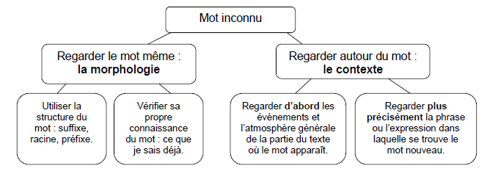

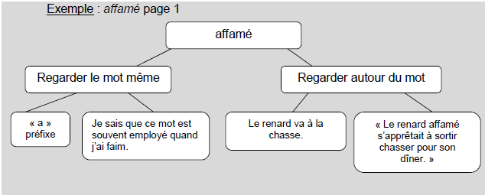

Stratégie 3 : Stratégies pour aller au-delà du texte
- Se poser des questions (qui ? quoi ? quand, où ? comment ?)
- Travail sur le résumé
- Prévoir la suite (émettre des hypothèses)
- S’investir affectivement dans le texte (s’identifier aux personnages, lectures antérieures)

2. Exemples de situations, d’activités et de ressources pour l’élève
→ Pratique régulière

- Activités individuelles réalisés sur des extraits courts (contextualisés ou non)

¤ Recherche et surlignage d’informations
¤ Écriture en relation avec le texte
¤ Repérage des personnages et leurs désignations variées = activités fréquemment
¤ Repérage de mots de liaison proposées en contexte

¤ Repérage d’indices (inférences) permettant la compréhension

- Écoute de textes courts mais complexes pour chercher des indices

Séances menées avec une classe de CE1
= Textes du document Champagne-Ardennes (en annexe sur le blog)
→ Texte : L’inquiétude d’une mère
→ Texte : Mme Denis ne veut pas d’histoire

1. Mise en œuvre
2. Remarques cf fiche annexe
3. Synthèse

- Lecture de phrases ou textes courts pour entrainer la compréhension

- Repérer les connecteurs
- Repérer les substituts
- Faire des inférences
- Retrouver les idées essentielles
= exemples à partir de documents internet (ex : Je lis, je comprends, IEN 36)
à partir des coffrets édités par La Cigale

Ces activités décontextualisées sont nécessaires pour automatiser les procédures de
recherche mais non suffisantes.

- Activités en collaboration : échanges guidés par le professeur, avec appui des pairs

= Compréhension pas à pas avec de nombreuses coupures pour apprendre aux élèves à trier
les informations importantes et à les mémoriser

Exemples de dispositifs travaillant la compréhension pas à pas :
¤ Lectorino (à présenter)
¤ Mini Lectorino sur internet : Blog enseignant
= Ma maitresse est une ogresse ; Surtout, n’ouvrez pas ! ; Le mystère Ferdinand ;
Le déjeuner des loups
¤ Textes document Champagne – Ardennes (en annexe sur le blog)

* Se construire une représentation mentale verbalisable (« se fabriquer un film »)
= ces représentations visuelles facilitent la mémorisation

* Échanger et répondre à des questions

* Reformuler (paraphrase)
= Nombreuses tâches de reformulation qui visent à faire comprendre aux élèves que lire
c’est toujours un peu traduire : être capable de rendre les idées du texte avec ses
propres mots.

* Représenter : dessin, mise en scène avec marionnettes ou jeu théâtral…

* Travailler sur les titres
- choisir un titre pour un extrait étudié (parmi plusieurs titres proposés par l’enseignant)
- commenter le titre du texte : est-il bien choisi ? Pourquoi ?
- produire des titres / extraits étudiés

* Reconstituer le puzzle de l’histoire
Exemple :
- Le texte est découpé en morceaux de différentes longueurs et chaque morceau est
distribué à un élève différent (ou groupe de 2 élèves).
- Chaque élève lit silencieusement son passage (un morceau de l’histoire).
- L’enseignant appelle les élèves à lire oralement le texte en commençant par celui qui
a le début et en continuant ainsi de suite jusqu’au dernier qui a la fin.
- La lecture orale est ainsi justifiée et les élèves se montrent attentifs aux lecteurs

Progression : - varier le nombre de morceaux de texte
- sur un texte connu (s’appuyer sur la connaissance du texte)
- sur un texte inconnu (s’appuyer sur les connecteurs, l’intrigue…)

* Travailler sur le résumé
- Choisir un résumé du texte (parmi plusieurs résumés proposés par l’enseignant)

- Produire des résumés intermédiaires en identifiant l’essentiel
= Qui ? Quoi ? Quand ? Où ? Comment ?

Exemple d’activité à mettre en œuvre à partir de l’album : Mon jour de chance, K. Kaska
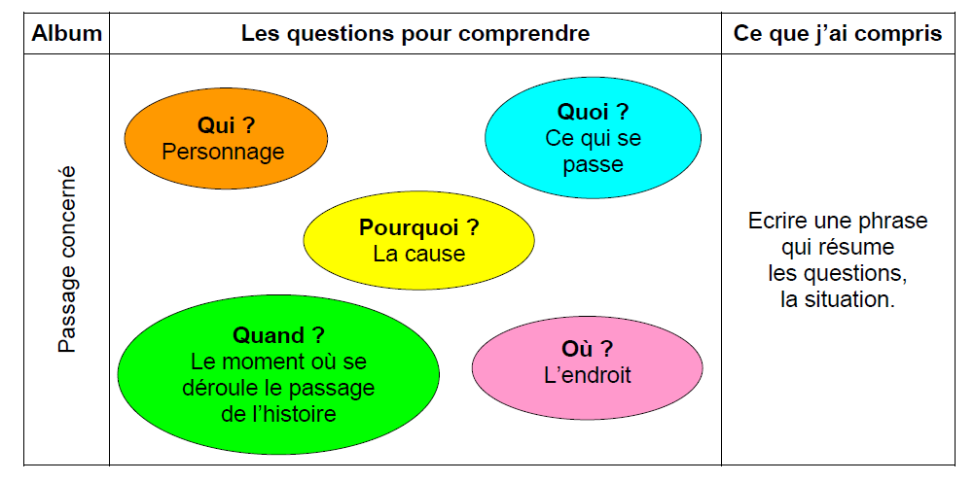
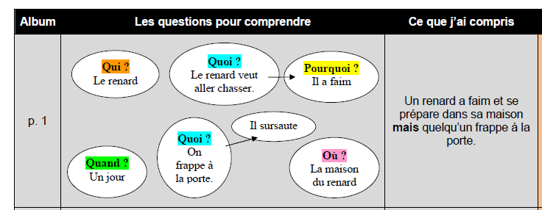

Progression :
- Travail collectif sur l’ensemble des questions et résumé collectif
- Travail collectif sur l’ensemble des questions et résumé individuel
- Travail individuel sur 1 ou 2 questions avec validation par confrontation avec le groupe
- Travail individuel sur l’ensemble des tâches

* Raconter (rappel du récit) = Apprendre à raconter (en lien avec les compétences d’oral)

¤ Exemples sur des textes décontextualisés (classe de CE1) = séquence complète

- Le coup du prince crapaud
cf fiche annexe
- Le garçon qui criait « Au loup »

¤ Exemple sur un texte issu de la lecture d’un album (classe de CE1)
= séance 2 de la séquence : Jack et le haricot magique, Ribambelle, Hatier
cf fiche annexe

- 5 bonnes raisons d’apprendre aux élèves à raconter
- 3 points-clés pour apprendre à raconter cf fiche annexe
- Progressivité des compétences narratives des élèves
- Progression possible

II. Contrôler sa compréhension
= échanges constitutifs des entrainements à la compréhension et de l’enseignement explicite
des stratégies
- justification des réponses données (interprétation, informations trouvées)
- confrontation des stratégies qui ont conduit à ces réponses
- maintien d’une attitude active et réflexive : vigilance par rapport à l’objectif de départ,
demande d’aide, mise en œuvre de stratégies pour résoudre ses difficultés

→ Le questionnement

2 types de questions

* Si un enseignant, après avoir posé une question, ne fait rien avec la réponse sinon de dire que la réponse est exacte ou non, cette question est classée sous la rubrique évaluation.
Exemples :
- Questions fermées : rédiger une réponse en cherchant des informations dans le texte
- QCM ou vrai/faux : guidage partiel, réponses facilement comptabilisables mais qui peuvent
être le fruit du hasard

* Si une question a des chances de faire évoluer l’élève dans ses habiletés de compréhension, cette question est classée sous la rubrique enseignement.
Questions d’enseignement
- Qu’est-ce qui te fait dire que… ?
- Dans ce §, que signifie ?
- Pourquoi le titre est-il bien choisi ?
- Comment as-tu fait pour comprendre ainsi ? Sur quoi t’appuies-tu ?
- Qu’est-ce qui t’a fait changer d’avis ?

→ Il est nécessaire d’utiliser les deux types de questions en classe
→ Il est nécessaire que les élèves fassent la différence entre les deux types de questions pour
trouver la réponse.

1. Pour cela, on peut construire avec les élèves une typologie des questions

Typologie des questions
* Question dont la réponse est écrite dans le texte
- Question dont la réponse est littéralement dans le texte
- Question qui n’utilise pas exactement les mots du texte (synonymes) ; la réponse peut
se trouver à plusieurs endroits du texte.

* Question dont la réponse n’est pas écrite dans le texte
- Question qui implique de raisonner à partir des informations du texte (inférences)
- Question dont la réponse peut être connue avant la lecture du texte (connaissance du
monde) ; question qui amène une interprétation ou une idée personnelle.

* La construction du « chemin d’aide » pour répondre à des questions
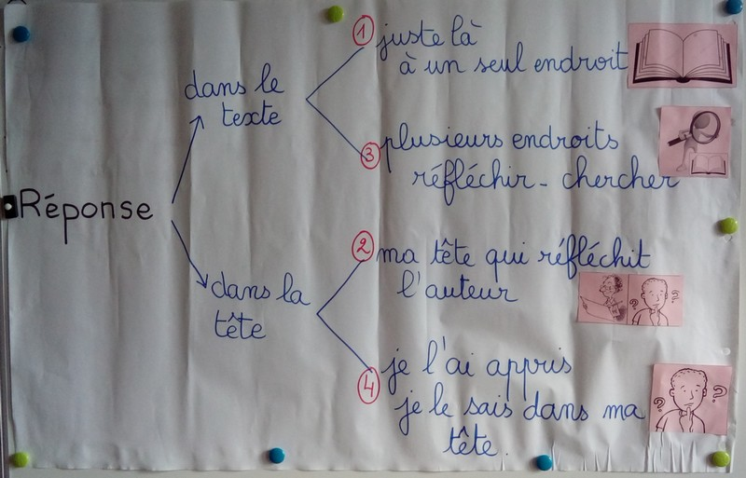
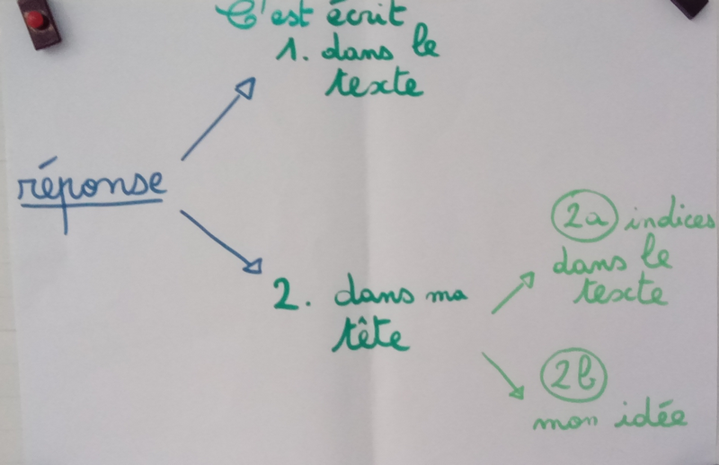

Ce « chemin d’aide » permet de donner du sens aux autres activités menées en classe.

* Lecture de textes à interroger (chercher des indices) et faire fonctionner le chemin d’aide
= voir exemple en contexte : séance Jack et le haricot magique

* Lien avec le « chemin d’aide » dans les activités de rappel de récit.

2. Autres tâches de questionnement à fonction formatrice

* Répondre à des questions : alterner questions littérales et questions nécessitant des
inférences
Exemple dans un questionnaire de lecture : une question ouverte avec différentes réponses peut être inductrice d’une séance de compréhension (débat interprétatif)

* Apprendre à répondre à un questionnaire écrit : utilisation du chemin d’aide numéroté
(ou pictogrammes)
- Le maitre donne le numéro du chemin d’aide avec la question = aide aux élèves/ procédure de réponse
- L’élève indique le numéro du chemin d’aide pour indiquer quelle procédure il a utilisée pour répondre à la question posée

* Questionner le texte à priori : avant de distribuer le texte, proposer des questions orales ou
écrites (questionnaire de lecture), les élèves reformulent les questions :
- ils sauront ce qu’ils doivent chercher : un prénom, un lieu, une explication…
- ils pourront planifier leurs actions (à la fin de l’histoire = à la fin du texte)
- faire des hypothèses sur le genre et le contenu du texte
- repérer des réponses dont ils disposent sans avoir besoin du texte

* Réfléchir à des réponses erronées : inciter les élèves à formuler des hypothèses sur les
procédures qui ont pu conduire à des réponses erronées (élève fictif par exemple)

* Classer des questions (CE2) : Le travail se fait sur des formats stabilisés (textes connus et
compris)

* Produire des questions (orales puis écrites)

- Produire des questions par catégorie de réponse (CE2)

- Produire des questions de compréhension (personnages-questions)

- Présentation des personnages-questions → cf fiche annexe sur le questionnement

- Objectifs et utilisation des questions
Des études montrent qu’on apprend plus en posant des questions qu’en répondant à des questions : le fait de poser des questions amène les élèves à participer activement à leur compréhension du texte.

* Exemples sur des textes décontextualisés (classe de CE1)

Texte : Pourquoi les gommes n’ont-elles pas de pattes ?
Les questions posées par les élèves ont été utilisées pour : cf fiche annexe
- co-construire et affiner la compréhension
- faire référence au chemin d’aide

Remarques :
- Attention au choix du texte qui ne permet pas toujours de varier les questions
- Le travail de questions par les élèves ne permet pas toujours de pointer l’implicite :
dans ce cas, l’enseignant peut lui-même poser quelques questions.

Conclusion

Mettre en place des tâches variées et complémentaires

* Tâches de découverte : aider les élèves à comprendre = pas à pas sur un texte

* Tâches de transposition : approfondir et exercer la compréhension
= reformuler, rappeler, mémoriser, résumer…

* Tâches de transfert et d’évaluation : réinvestir les habiletés construites

* Tâches décrochées : exercer des stratégies propres aux tâches scolaires

Les compétences listées dans le programme sont au service d’un seul but : former des lecteurs autonomes, stratégiques, flexibles, capables de prendre en charge et de contrôler leur lecture sans aide. Roland Goigoux

